**Обновление тонкого клиента 1С**

1. Скачать тонкий клиент по ссылке:
2. <https://web-1c.kamaz.ru/1c_client/new/windows32tc.zip>
3. Распаковать или открыть скаченный архив **windows32tc.zip**
4. Запустить файл **setup.exe**
5. После запуска установщика нужно на все вопросы нажимать «Далее» или отвечать утвердительно:

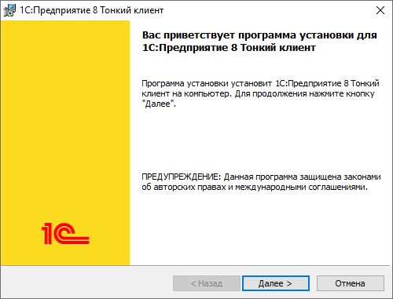

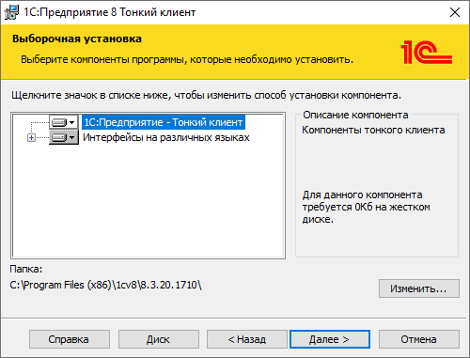



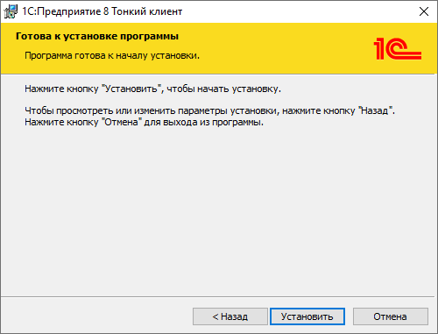

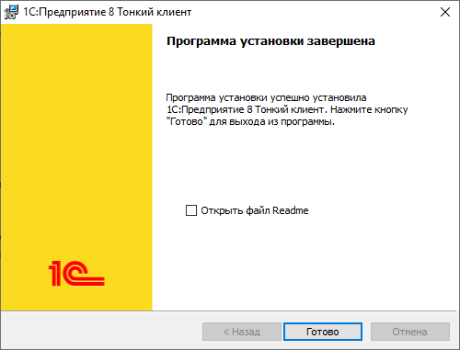

1. Если ранее тонкий клиент 1С был установлен, то после установки новой версии не потребуется делать дополнительные настройки.